**FACULDADE DAMA**

**BACHARELADO EM ENFERMAGEM**

**ELIANE DE FÁTIMA COUTO**

**IMPORTÂNCIA DO CHECKLIST CIRÚRGICO E AS PERCPÇÕES DA EQUIPE DE ENFERMAGEM**

**CANOINHAS**

**2022**

ELIANE COUTO

IMPORTÂNCIA DO CHECKLIST CIRURGICO E AS PERCEPÇÕES

DA EQUIPE DE ENFERMAGEM

Projeto apresentado ao curso de Bacharelado em Enfermagem da Faculdade e Escola Técnica DAMA como trabalho de Conclusão de Curso sob orientação do Profª Gilivã Antônio Friderich.

CANOINHAS-SC

2022

1 INTRODUÇÃO

Moraes et al (2020) definem a segurança do paciente como a ausência ou a redução ao mínimo aceitável dos danos ou das lesões acidentais durante a prestação da assistência dos serviços. O erro humano é inevitável e quando essas falhas ocorrem são chamadas de incidentes, podendo ou não provocar danos ao paciente.

A Organização Mundial de Saúde (OMS) estima que 234,2 milhões de procedimentos cirúrgicos são realizados anualmente. Os pacientes que mais sofrem complicações são os pacientes cirúrgicos, conforme estudos em média sete milhões sofrem complicações e dois milhões evoluem a óbito, embora cerca de 50% sejam consideradas evitáveis (SILVA, 2019).

De acordo com a RDC n.° 36, de 25 de julho de 2013, que institui ações para a segurança do paciente em serviços de saúde e preconiza a disseminação sistemática da cultura de segurança, as instituições de saúde devem implantar protocolos de segurança para o paciente e realizar o monitoramento dos seus indicadores, estabelecendo barreiras para a prevenção de incidentes nos serviços de saúde (ORGANIZAÇÃO MUNDIAL DA SAÚDE 2009 apud MORAES e col. 2020).

Deste modo a segurança do paciente compreende a redução do risco de danos ao paciente em serviços hospitalares, sendo que a ocorrência de incidentes relacionados à assistência de saúde afeta de 4% a 16% dos pacientes hospitalizados em países desenvolvidos (DIAS et al 2020).

Contudo o evento adverso ocorre quando há falha de processos na organização dos serviços, bem como a falta de liderança ou de condutas que modifiquem uma realidade que pode causar danos permanentes e até mesmo a morte, desta forma, quando há um evento adverso, toda a estrutura organizacional sofre consequências sejam elas sociais, econômicas ou materiais, deste modo acredita-se que o gerenciamento de risco possibilita aos profissionais de enfermagem avaliar o cuidado oferecido ao paciente, observando e propondo melhores práticas que minimizem problemas até mesmo evitando-os de acontecer (UNIVERSIDADE DE SÃO PAULO 2010 apud GOMES e col. 2016).

Deste modo o Ministério da Saúde em parceria com a Organização Pan-Americana da Saúde e da Organização Mundial da Saúde (OPAS/OMS) buscando reduzir o índice de eventos adversos lançaram os fundamentos e práticas da segurança cirúrgica, como uma das metas do desafio global na redução e na promoção de uma cirurgia mais segura, por meio da adoção de uma lista de verificação antes, durante e após o ato cirúrgico (WORLD HEALTH ORGANIZATION 2013 apud MORAES e col. 2020).

Porém a inserção de um checklist de cirurgia segura é ainda uma prática pouco explorada nos ambientes hospitalares, e, para o êxito do processo, toda a equipe deve trabalhar em conjunto, respeitando todas as fases de checagem da ferramenta utilizada, no entanto percebe-se que a maioria das instituições ainda não aderiu essa ferramenta, que poderia evitar erros irreversíveis com uma simples verificação (ARAÚJO 2015 apud MORAES e col. 2020).

No decorrer da vivência com pacientes cirúrgicos enquanto acadêmica de enfermagem, presenciei que os cuidados pré-operatórios em algumas situações são centrados e executados apenas pela equipe técnica, não tendo o paciente contato ou avaliação do enfermeiro antes de seu encaminhamento para o centro cirúrgico.

Esta situação é comumente associada às inúmeras atribuições dos enfermeiros dentro das instituições hospitalares, porém, esta prática pode resultar em aumento da ansiedade e medo pré-operatório, além da falta de informações sobre o paciente que podem comprometer a segurança do mesmo e a qualidade do cuidado.

Com os pressupostos acima elencados pode se dizer que o enfermeiro desempenha um papel fundamental neste contexto, tornando-se responsável pela equipe de enfermagem e pela segurança do paciente, o enfermeiro é o profissional responsável em assegurar ao paciente uma assistência de qualidade e segura.

1.1 HIPÓTESE

Considerando que o checklist é uma ferramenta de extrema importância para o sucesso de uma cirurgia segura, percebe-se a não aderência do mesmo por alguns profissionais de saúde, deste modo pretende-se através desta revisão bibliográfica responder ao seguinte questionamento: Qual a dificuldade da equipe de enfermagem acerca da utilização do checklist durante os procedimentos cirúrgicos?

**2. OBJETIVOS**

2.1 OBJETIVO GERAL

Descrever a percepção da equipe de enfermagem que atua no centro cirúrgico em relação a adesão do procedimento do checklist cirúrgico.

2.2 OBJETIVOS ESPECÍFICOS

Elucidar a importância do checklist cirúrgico em todas as suas fases.

Abordar o que é o checklist cirúrgico.

Relacionar como a falha de comunicação interfere na segurança do paciente.

Relatar a importância do SAEP.

**3 JUSTIFICATIVA**

Silva et al ( 2019) visam reduzir a um número aceitável a decorrência de eventos adversos durante e após os procedimentos cirúrgicos, apontando diretrizes na qual devem ser seguidas pela equipe multidisciplinar para que o procedimento cirúrgico ocorra com segurança, padronizando-se este serviço no âmbito mundial, sendo adaptadas de acordo com cada estabelecimento hospitalar.

O interesse por esta pesquisa surgiu após relatos a cerca do alto índice de eventos adversos que acometem a segurança dos pacientes durante a realização dos procedimentos cirúrgicos e a baixa adesão da equipe frente ao preenchimento correto do checklist cirúrgico.

Entretanto através destes eventos adversos surgiu a intenção de abordar essa temática de fundamental importância para o ambiente hospitalar e para o profissional enfermeiro que deve abordar com sua equipe a importância da adição do checklist cirúrgico em suas rotinas diárias não apenas a imposição da instituição para o seu cumprimento, mas diminuir o índice de eventos adversos que põem em risco a segurança do paciente.

Deste modo passei a me questionar e buscar alguma intervenção que impactasse junto aos pacientes de modo a minimizar o estado de estresse, ansiedade além de reduzir o número de procedimentos eletivos suspensos por motivos que poderiam ter sido evitados com a correta orientação do enfermeiro no decorrer da consulta de enfermagem, no período pré-operatório, anterior ao procedimento cirúrgico do paciente.

**5 REFERENCIAL TEÓRICO**

5.1 CENTRO CIRURGICO

5.2 CIRURGIA SEGURA

5.3 SEGURANÇA DO PACIENTE

5.4 CUIDADO HUMANIZADO

5.5 ÉTICA E BIOÉTICA

5.6 CHECKLIST E CONSULTA DE ENFERMAGEM

5.7 CONCIENTIZAÇÃO DA EQUIPE DE ENFERMAGEM SOBRE A IMPORTANCIA DO CHECKLIST

**6** **CONSIDERAÇÕES FINAIS**

**7 CRONOGRAMA**

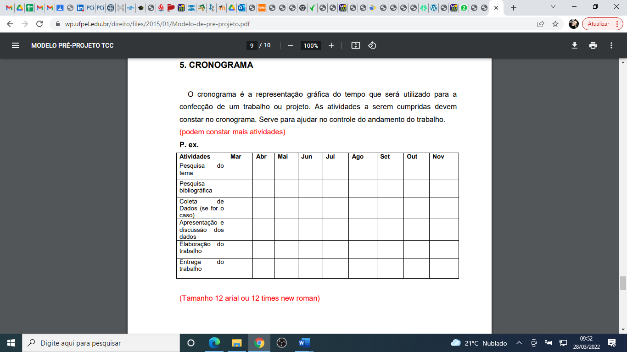

**8. RESULTADOS ESPERADOS**

###### REFERÊNCIAS BIBLIOGRÁFICAS

SILVA, Lucas Alves. **ADESÃO A APLICAÇÃO DA LISTA DE VERIFICAÇÃO DE SEGURANÇA CIRÚRGICA.**  Anápolis-GO, 2019. Disponível em:

<http://repositorio.aee.edu.br/>

DIAS, B.B; SANTOS, K.W.S; SILVA, I.C. **INCIDENTES E EVENTOS ADVERSOS EM UNIDADE DE TERAPIA INTENSIVA.** Goiânia, 2020. Disponível em: <https://repositorio.pucgoias.edu.br/>

GOMES, C.D.P.P; SANTOS, A.A; MACHADO, M.E; TREVISO,P. PERCEPÇÃO DE UMA EQUIPE DE ENFERMAGEM SOBRE A UTILIZAÇÃO DO CHECKLIST CIRÚRGICO. Porto Alegre (RS), Brasil.2016. Disponível em: revista.sobecc.org.br

MORAES, C.L.K; NETO, J. G; SANTOS, L.G.O. A percepção da equipe de enfermagem acerca da utilização do checklist de cirurgia segura no centro cirúrgico em uma maternidade do Sul do Brasil. Glob Acad Nurs. 2020. Disponível em: https://globalacademicnursing.com/index.

SILVA, H.R; MENDONÇA, W. A; GONÇALVES, R; PERES, S. C; BERTOLOSSI ,M. C. Percepção da equipe de enfermagem quanto as contribuições da utilização do checklist de cirurgia segura.2019.[s/l]. Disponivel em: https://revistaenfermagematual.com.br/index.php/revista

<https://www.herrero.com.br/files/revista/file7e65885e60831dd68cb383fac0e158b0.pdf>

<https://revistacientifica.facmais.com.br/wp-content/uploads/2019/02/13.-SEGURAN%C3%87A-DO-PACIENTE-NO-CENTRO-CIR%C3%9ARGICO-CHECK-LIST.pdf>

Adesão pela equipe de enfermagem a lista de verificação cirúrgica: uma revisão narrativa TITULO

<https://bvsms.saude.gov.br/bvs/publicacoes/profae/pae_cad5.pdf> = CENTRO CIRURGICO

<https://www.gov.br/ebserh/pt-br/hospitais-universitarios/regiao-sudeste/hc-uftm/documentos/protocolos-assistenciais/ProtocoloNcleodeProtocolosAssistenciaisMultiprofissionais122019CirurgiaSegura.pdf>